المحاضرة الثامنة
المخزون
تذكير بأن المحاسبة2 هي التسويات وجميع حقوق المنشأة والتزاماتها وما تملكه يوم 30/12
(يعني في آخر يوم في السنة يقوم المحاسبون في جميع الشركات بعمليات التسوية للايرادات والمصروفات و عمليات الجرد للمخزون)
المخزون هو : (بضاعة آخر المدة) أي جميع البضاعة التي تملكها المنشأة يوم 30/12 سواء كانت هذه البضاعة داخل المنشأة أو خارجها
البضاعة التي تملكها المنشأة مثل :
البضاعة الموجودة في مخازن المنشأة ومتاجرها ومعارضها ومصانعها
البضاعة الموجودة لدى وكلاء البيع
البضاعة الموجودة في مخازن الغير وهذه البضاعة ملك للمنشأة
البضاعة بالطريق (يعني البضاعة التي ما زالت في الشاحنات المتوجهة الى مخازن المنشأة)

قد يكون لدى المنشأة بضاعة ولكنها ملك للغير فهذه لا تدخل ضمن المخزون لأن المنشأة لا تملك هذه البضاعة
وتحديد قيمة المخزون (مخزون آخر المدة) له أهمية كبيرة للمنشأة لعدة أسباب :
- المخزون يعد من أهم بنود الأصول المتداولة لكبر حجمه وقيمته
- يظهر مخزون آخر المدة في كل من قائمة الدخل و قائمة المركز المالي وبالتالي فإن الخطأ في قيمته سيؤثر على صافي الدخل وعلى قيمة الأصول المتداولة في قائمة المركز المالي
- يمتد الخطأ في تقييم المخزون الى السنوات المقبلة حبث أن مخزون آخر المدة للسنة الحالية هو محزون أول المدة للسنة القادمة
(توضيح ) مخزون آخر المدة لأي سنة ينتقل الى السنة التي تليها ويصبح مخزون أول الفترة
و أي خطأ يحصل في تسجيل مخزون آخر المدة سيؤثر على القوائم المالية للسنوات التالية
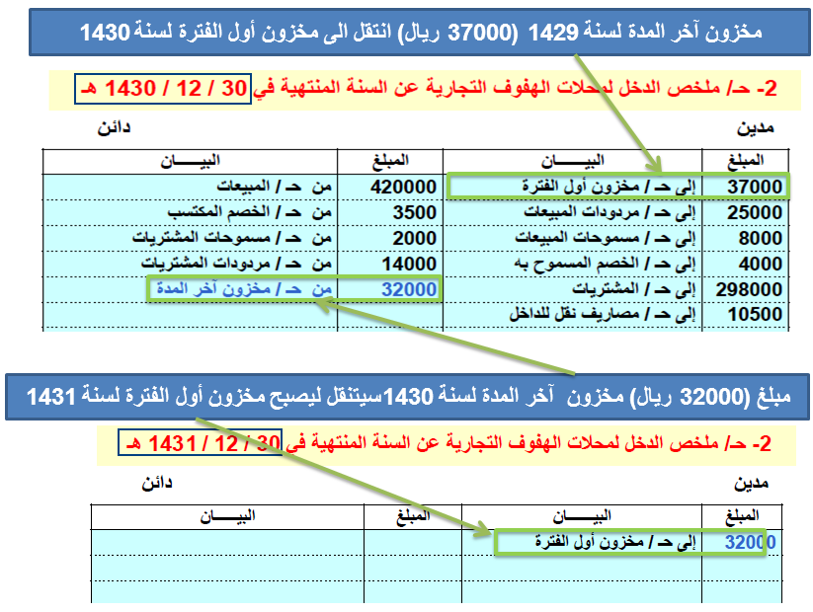

الحسابات التي تتأثر من التسجيل أو التقييم الخاطئ لمخزون اخر المدة هي ( حساب تكلفة المبيعات و حساب الأرباح)
الحالات الخاطئة لتقييم مخزون آخر المدة وأثرها على قائمة الدخل :
إذا زادت قيمة بضاعة آخر المدة نقصت تكلفة المبيعات وزاد مجمل الربح (ولكن هذه الزيادة خاطئة)
إذا نقصت قيمة بضاعة آخر المدة زادت تكلفة المبيعات ونقصت الأرباح (ولكن هذا النقص خاطئ)
ويتم الجرد الفعلي للبضاعة بخطوتين :
- الجرد الفعلي للبضاعة عن طريق عدها أو وزنها
- تحديد قيمة بضاعة آخر المدة

طرق تقييم مخزون آخر المدة
أولا : تقييم المخزون التكلفة (ولها أربع طرق)
- طريقة التمييز المحدد للبضاعة
- طريقة الوارد أولا صادر أولا (يعني البضاعة التي تدخل المخازن اولا هي التي يتم بيعها أولا)
- طريقة الوارد أخيرا صادر أولا (يعني البضاعة التي تدخل المخازن أخيرا هي التي يتم بيعها أولا)
- طريقة متوسط التكلفة
مثال :
نفرض انك تاجر ساعات
وكانت بضاعة اول المدة 10 ساعات متبقية من السنة الماضية سعر الواحدة 900 ريال (9,000 ريال للعشر ساعات)
و اشتريت بتاريخ 30/6 عدد 5 ساعات بسعر 1,000 ريال للساعة الواحدة (5,000 ريال للخمس ساعات)
ثم اشتريت بتاريخ20/10 عدد 3 ساعات بسعر 1,200 ريال للواحدة (3,600 ريال للثلاث ساعات)
اجمالي عدد الساعات المتاحة للبيع 10+5+3=18
التكلفة الاجمالية 9,000+5,000+3,600=17,600
وتاريخ اليوم 30/12 قمت بعملية الجرد للمخزون فوجدت ان المتبقي ( 7 ) ساعات كالتالي :
4 ساعات من مخزون أول الفترة
ساعتين من مشتريات يوم 30/6
ساعة واحدة من مشتريات يوم 20/10
طرق تقييم المخزون حسب المثال أعلاه

تقييم مخزون آخر المدة بطريقة التمييز المحدد للبضاعة
المتبقي من المشتريات مضروبا في سعر الشراء لكل عملية شراء
(من مخزون اول الفترة) 4 × 900 = 3,600
(من مشتريات يوم 30/6) 2 × 1,000 = 2,000
(من مشتريات يوم 20/10) 1 × 1,200 = 1,200
3,600 + 2,000 + 1,200 = 6,800 ريال
مخزون آخر المدة بطريقة التمييز المحدد للبضاعة هو 6,800 ريال

تقييم مخزون آخر المدة بطريقة الوارد أولا صادر أولا
اجمالي المتبقي من البضاعة مضروبا في سعر آخر عملية شراء
7 × 1,200 = 8,400 ريال
مخزون آخر المدة بطريقة الوارد أولا صادر أولا هو 8,400 ريال

تقييم مخزون آخر المدة بطريقة الوارد أخيرا صادر أولا
اجمالي المتبقي من البضاعة مضروبا في سعر مخزون أول الفترة
7 × 900 = 6,300 ريال
مخزون آخر المدة بطريقة الوارد أخيرا صادر أولا هو 6,300 ريال

تقييم مخزون آخر المدة بطريقة متوسط التكلفة
اجمالي المتبقي من البضاعة مضروبا في متوسط التكلفة (وحدات المخزون × متوسط التكلفة)
حساب متوسط التكلفة = (تكلفة البضاعة المتاحة للبيع / عدد الوحدات المتاحة للبيع)
17,600 / 18 = 977
7 × 977 = 6,844
مخزون آخر المدة بطريقة متوسط التكلفة هو 6,844 ريال

ملاحظات هامة على الطريقتين : طريقة الوارد أولا صادر أولا و طريقة الوارد أخيرا صادر أولا
تنتج طريقة الوارد أولا صادر أولا قيمة مخزون أكبر و تكلفة بضاعة مباعة أقل و ربح أكثر
تنتج طريقة الوارد أخيرا صادر أولا قيمة مخزون أقل و تكلفة بضاعة مباعة أكثر و ربح أقل

المعالجة المحاسبية للمخزون
القاعدة هي أن يتم تقييم بضاعة آخر المدة بسعر التكلفة لأنها أقل , وتظهر في حساب ملخص الدخل بسعر التكلفة
ولكن يمكن أن يكو هناك سعرين للمخزون سعر التكلفة و سعر السوق فنكون أمام ثلاث احتمالات
- سعر التكلفة يساوي سعر السوق (لا توجد مشكلة لأننا سنأخذ سعر التكلفة)
- سعر التكلفة أقل من سعر السوق (لا توجد مشكلة لأننا سنأخذ سعر التكلفة)
- سعر التكلفة أكبر من سعر السوق (هنا تكون مشكلة ) فيتم تكوين مخصص هبوط القيمة السوقية بالفرق
القاعدة هي
أن نقيم المخزون بسعر التكلفة في جميع الحالات
في حالة أن سعر السوق أقل من سعر التكلفة فيكون الفرق بين السعرين خسارة متوقعة
يتم تكوين مخصص هبوط القيمة السوقية للمخزون بمقدار الفرق بين سعر التكلفة و سعر السوق
يتم تحميل هذا المخصص على حساب ملخص الدخل الجانب المدين
مثال : بتاريخ 30/12 تم تقدير بضاعة آخر المدة بمبلغ 18,000 ريال بسعر التكلفة (يعني تم شراؤها بهذا السعر)
وتم تقييمها بسعر السوق بمبالغ التالية :
18,000
20,000
16,000
- 18,000 (سعر التكلفة يساوي سعر السوق)
قيد التسوية هو اثبات المخزون بالتكلفة :
18,000 من حـ/ مخزون آحر المدة
18,000 الى حـ/ ملخص الدخل

- 20,000 (سعر التكلفة أقل من سعر السوق)
(يعني يمكن ان تبيع البضاعة بأكثر من تكلفتها - يعني أرباح – ولكن لا يتم تسجيل الأرباح المتوقعة طبقا لمبدا التحفظ)
قيد التسوية هو اثبات المخزون بالتكلفة :
18,000 من حـ/ مخزون آحر المدة
18,000 الى حـ/ ملخص الدخل

- 16,000 (سعر التكلفة أكبر من سعر السوق)
(يمكن ان تبيع البضاعة بأقل من تكلفتها -يعني خسارة- ويتم تكوين مخصص هبوط القيمة السوقية طبقا لمبدأ الحيطة والحذر)
ويكون قيدها على حزأين
الجزء الأول : اثبات المخزون بالتكلفة
قيد التسوية هو اثبات المخزون التكلفة :
18,000 من حـ/ مخزون آحر المدة
18,000 الى حـ/ ملخص الدخل

الجزء الثاني : مخصص هبوط القيمة السوقية للمخزون (وهو الفرق بين تكلفة البضاعة و سعر السوق)
2,000 من حـ/ ملخص الدخل
2,000 الى حـ/ مخصص هبوط القيمة السوقية للمخزون

